Essen (3)
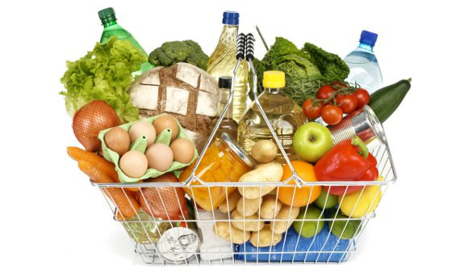
- Was hast du
eingekauft?

................................................................................................

………………………………………………………………

……………………………………………………………….

……………………………………………………………….

 | - stupeň | - stupeň
alt
jung
neu
klein
gro3
lang
kurz
gut
billig
teuer
viel
kalt
VY_32_INOVACE_s18_NJ8_jazykovásk_18.doc

Financováno z ESF a státního rozpočtu ČR v rámci projektu EU – OP VK, oblast podpory 1.4

